Klasik Biyolojik Mücadele
Klasik biyolojik mücadele, zararlı organizmaların doğal düşmanlarının (parazitoit, predatör veya patojenlerin) zararlının orijin bölgesinden toplanarak yeni istilaya uğramış bölgelere salınması esasına dayanan bir biyolojik mücadele yöntemidir. Bu yöntem özellikle istilacı türlerin kontrolünde kullanılmaktadır. Amaç, zararlının doğal denge içinde baskı altında tutulmasını sağlayan etmenlerin yeni alanda da yerleşip kalıcı bir şekilde zararlıyı kontrol altına almasıdır. Bu yöntem genellikle uzun vadeli ve sürdürülebilir bir kontrol sağlamayı amaçlamaktadır.
Kahverengi Kokarca (Halyomorpha halys) ve Klasik Biyolojik Mücadele
Halyomorpha halys'in geniş konukçu yelpazesi ve yüksek üreme kapasitesi nedeniyle kimyasal mücadele yöntemleri ile uzun vadede kontrolün sağlanamaması, biyolojik ve biyoteknik mücadele yaklaşımlarını ön plana çıkarmıştır. Bu kapsamda, kahverengi kokarcaya karşı klasik biyolojik mücadele çalışmalarında zararlıya karşı etkili olduğu belirlenen Trissolcus japonicus türü öne çıkmıştır.
Trissolcus japonicus ve Mücadeledeki Önemi
Trissolcus japonicus, Scelionidae familyasına ait bir yumurta parazitoiti olup kahverengi kokarcanın yumurtalarına kendi yumurtalarını bırakarak zararlının gelişimini engellemektedir. Bu yolla kahverengi kokarca yumurtasından parazitoit çıkış yapmaktadır.
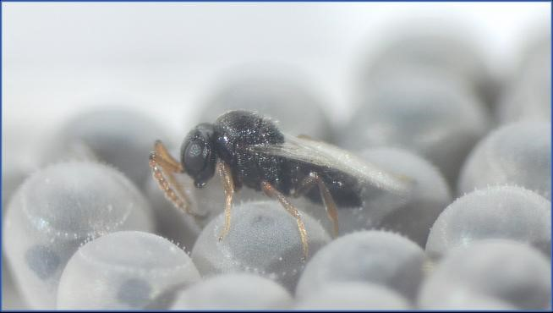
Bu parazitoit türü yüksek parazitleme oranına (%50-80) sahip olması ve büyük ölçüde konukçuya özgü olması nedeniyle klasik biyolojik mücadele ajanı olarak pek çok ülkede kullanılmaktadır.
Amerika Birleşik Devletleri, İtalya, İsviçre gibi ülkelerde T. japonicus'un doğal olarak yerleşmiş popülasyonları tespit edilmiştir. Türkiye'de ise Tarım ve Orman Bakanlığı tarafından yürütülen çalışmalar kapsamında, 2021 yılında Karadeniz Tarımsal Araştırma Enstitüsü bünyesinde bir biyolojik mücadele laboratuvarı kurulmuştur. Ardından 2022 yılında İtalya'dan parazitoit ithal edilerek üretime ve sonrasında doğaya salımı başlanmıştır.
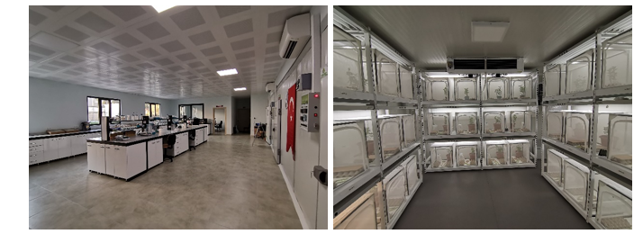
Karadeniz Tarımsal Araştırma Enstitüsü'nde kurulan Biyolojik Mücadele Laboratuvarı.

Halyomorpha halys yumurta üretimi ve Trissolcus japonicus'un üretimi
Halyomorpha halys'in biyolojik mücadele çalışmalarında kullanılmak amacıyla zararlının popülasyon yoğunluğuna göre belirlenecek illerde el, atrap ve feromon tuzaklar kullanılarak ergin böcekler toplanmaktadır. Feromon tuzaklar İl/ilçe Tarım ve Orman müdürlükleriyle koordineli olarak zararlının yoğun olduğu bahçelere mart/nisan ayı itibariyle asılmakta ve üretim sezonu boyunca haftada iki kez kontrol edilerek yakalanan böcekler toplanmaktadır.
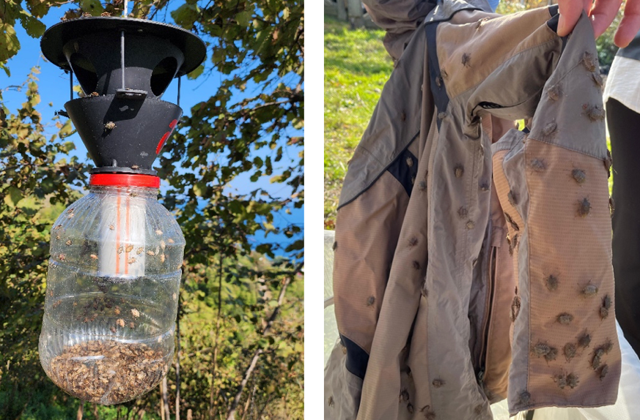

H . halys yakalamada kullanılacak funnel tip tuzaklar ve kışlaktan toplama

Araziden toplanan zararlı erginleri iklim odalarında yetiştirilerek yumurta eldesi sağlanmaktadır.
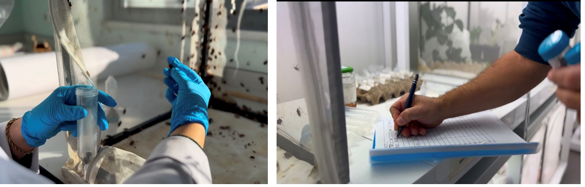Toplanan zararlı erginlerin üretim kafeslerine yerleştirilmesi
Araziden toplanan zararlı erginleri iklim odasında 50x50x50 cm tül kafesler içerisinde ve sebze, meyve ve çeşitli yağlı tohumlarla beslenmektedir.

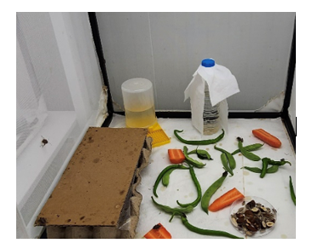
Tül kafes iç görünüm
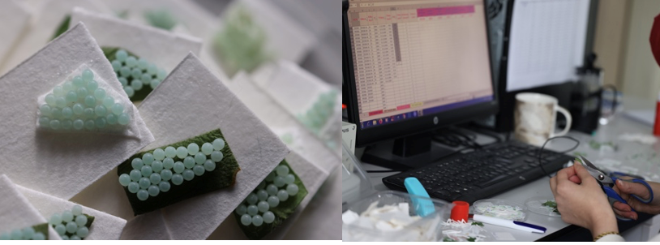
Parazitoit üretiminde kullanmak amacıyla üretilen H. halys yumurta paketleri

Böcekler 26 ± 1 ◦C'de %65±5 nem ve 16:8 saat fotoperiyod koşullarındaki iklim odasında yetiştirilmekte ve her gün yumurta toplama işlemi gerçekleşmektedir. Elde edilen yumurtalar daha sonra kullanılmak üzere -80ºC de muhafaza edilmektedir. Bu yumurtalar Trissolcus japonicus üretimi için kullanılmaktadır.
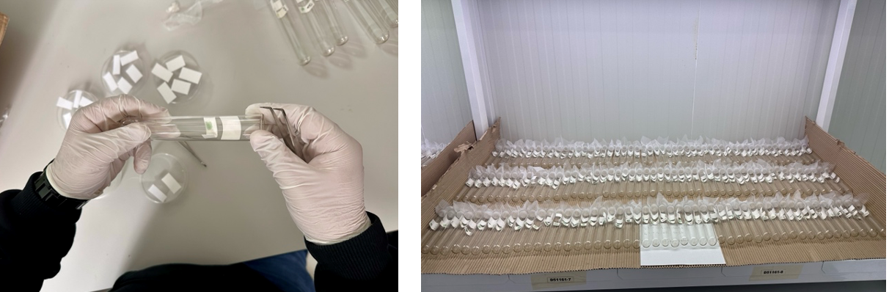T. japonicus üretimi için zararlı yumurtalarının tüplere yerleştirilmesi

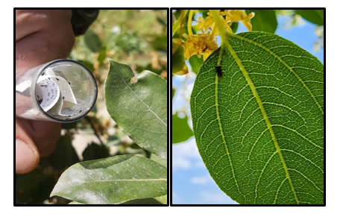
Parazitoitlerin (Trissolcus japonicus) doğaya salınması
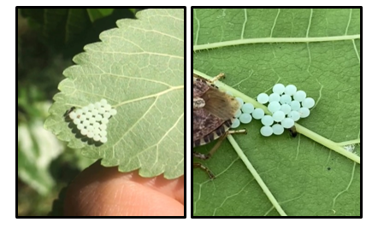
Kahverengi kokarcanın yumurta paketinin Trissolcus japonicus tarafından parazitlenmesi

Sonuç olarak, Klasik biyolojik mücadele, kahverengi kokarca gibi istilacı zararlılara karşı uzun vadeli, çevre dostu ve sürdürülebilir bir çözüm sunmayı,hedeflemektedir.
Trissolcus japonicus ise dünyada bu stratejinin en umut vadeden örneklerinden biri olarak görülmekte ve zararlının doğal popülasyonlarını baskı altında tutarak kimyasal mücadeleye olan bağımlılığı azaltma potansiyeliyle öne çıkmaktadır.​
Yıllara göre parazitoit salımları:
2023 yılı
İlk salımlar Borçka, Hopa, Arhavi (Artvin) ve Fındıklı (Rize)'de doğaya yapılmıştır.
2024 yılı
Üretilen parazitoitler zararlının saptandığı ve risk altındaki 34 ilde il/ilçe Tarım ve Orman Müdürlükleri ile iş birliği içerisinde toplamda 816 noktada doğaya salım çalışmaları gerçekleştirilmiştir.
​2025 yılı
Türkiye Nisan-Temmuz 2025 ayları arasında 40 ilde yaptığı parazitoit salımları ile dünyada tek dönemde yapılan en yüksek sayıda parazitoit salım sayısına ulaşılmıştır.

